Настройка подключения электронной почты Microsoft 365 в Outlook

- Откройте Outlook и введите адрес электронной почты(ivanovv-ii@ranepa.ru)
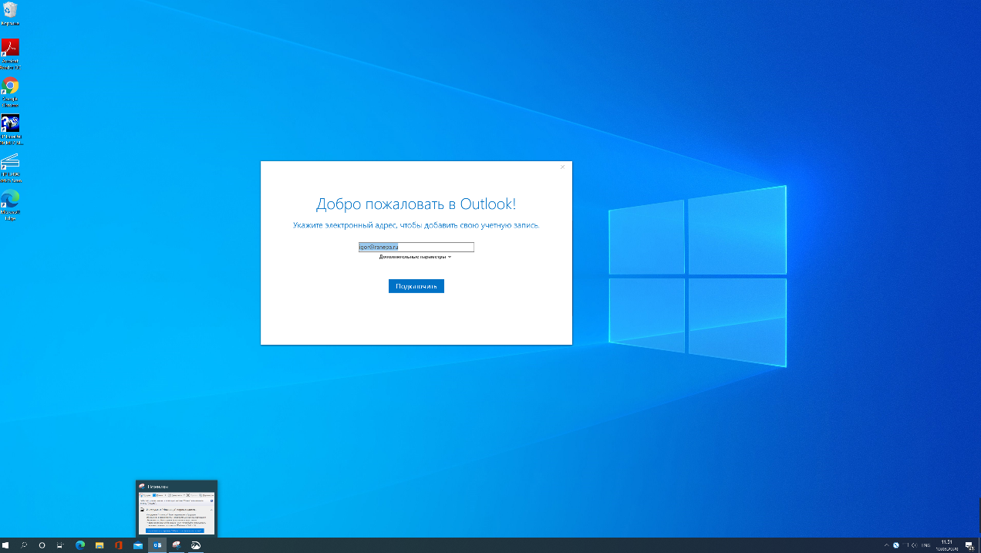

И нажмите Подключить

- Outlook выполнит поиск в Интернете, чтобы найти параметры сервера вашей электронной почты. Во время поиска вам будет предложено ввести пароль отметить пункт Запомнить учетные данные.
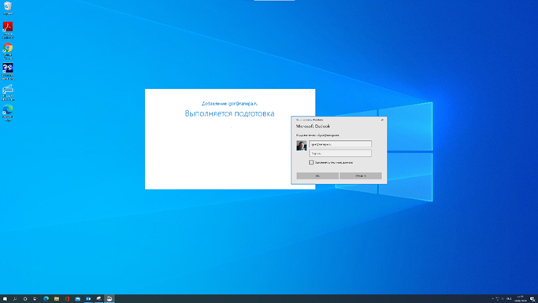

- После успешной настройки появится следующее окно
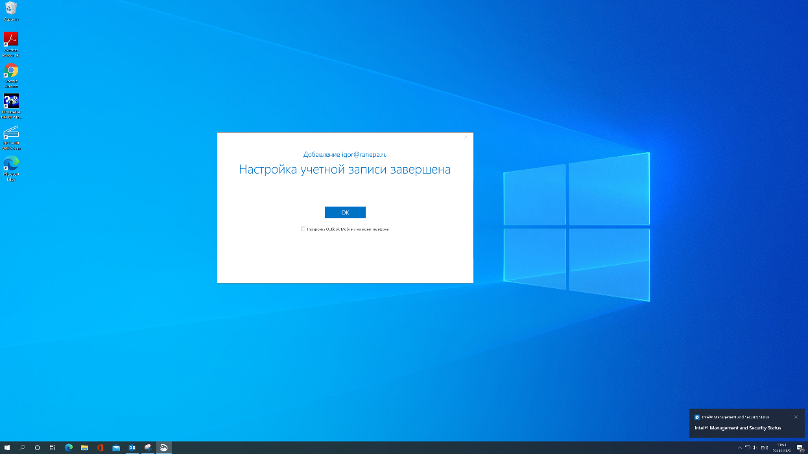

- Нажмите кнопку ОК.
- После перезапуска Outlook можно пользоваться программой.

